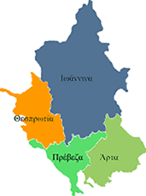


ΕΛΛΗΝΙΚΗ ΔΗΜΟΚΡΑΤΙΑ
ΠΕΡΙΦΕΡΕΙΑ ΗΠΕΙΡΟΥ
ΓΡΑΦΕΙΟ ΤΥΠΟΥ

Ιωάννινα 24 Οκτωβρίου 2007

ΔΕΛΤΙΟ ΤΥΠΟΥ
Η ονομαστική εορτή του Γενικού Γραμματέα

Ο Γενικός Γραμματέας της Περιφέρεια Ηπείρου κ. Δημήτριος Πανοζάχος, με την ευκαιρία της ονομαστικής του εορτής, θα δεχθεί ευχές στο γραφείο του, την Παρασκευή 26 Οκτωβρίου 2007, από 11:00 μέχρι 14:00.

ΑΠΟ ΤΟ ΓΡΑΦΕΙΟ ΤΥΠΟΥ
ΤΗΣ ΠΕΡΙΦΕΡΕΙΑΣ ΗΠΕΙΡΟΥ

